Caso Práctico Tema 3
"Accesibilidad y usabilidad web"
ENUNCIADO
Los formularios son uno de los principales puntos de interacción entre un usuario y un sitio web o aplicación. Permiten a los usuarios la introducción de datos que generalmente se envían a un servidor web para su procesamiento y almacenamiento o se usan en el lado del cliente para provocar una actualización inmediata de la interfaz.
Deberá realizar una web donde el usuario pueda rellenar un formulario que será un CV. Deberemos introducir un botón donde podrá añadir su foto. Otro botón para guardar los datos y un último botón para resetear el formulario. Además, se deberá cumplir con todas las recomendaciones de accesibilidad.
El formulario se verá como la imagen siguiente:
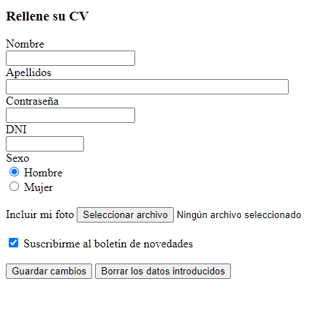

Actividad asociada al CE1.6 y CE1.8:
CE1.6 Explicar los criterios de «usabilidad» y accesibilidad a los contenidos de páginas web, para permitir una mejor calidad de navegación y comprensión de los usuarios, teniendo en cuenta criterios definidos y normativa estándar de accesibilidad y «usabilidad»
CE1.8 Realizar páginas web con herramientas de edición web, según un diseño especificado:
- Elegir las etiquetas para dar formato al documento.
- Mapear una imagen creando varias zonas activas.
- Elegir las marcas para presentar la información en forma de listas y de tablas.
- Insertar etiquetas para desplazarse dentro de la misma página.
- Crear etiquetas para enlazar con otros documentos y direcciones web.
- Insertar marcas para presentar imágenes, sonidos y vídeos.
- Especificar las etiquetas para crear marcos y relacionar varias páginas.
- Insertar las marcas que permitan la ejecución de programas.
- Crear capas para presentar información en distintas zonas de la página.
- Identificar varios navegadores y probar la funcionalidad de la página.
- Aplicar criterios de «usabilidad» y accesibilidad.
- Documentar la página realizada.
Duración: 25’.
Criterios de corrección: la valoración máxima de esta actividad es de 10 puntos repartidos entre los siguientes criterios:
1. Estructurar la información aportada con orden jerárquico y sentido. (2 puntos)
2. Dar respuesta coherente y justificada a lo requerido. (4 puntos)
3. Grado de profundidad de la exposición. (3 puntos)
4. Cumplimiento de entrega plazos establecidos (1 punto)

